一、信息与信息传播
学习要求
了解波在信息传播中的作用。
学习指导
1．信息：信息是各种事物发出的有意义的消息。
我们生活在一个充满信息的世界里，信息无时不在，无处不有。消息中包含的内容越多，信息量越大。
2．信息传播：信息和信息传播活动经历了五次巨大变革：①语言的诞生；②文字的诞生；③印刷术的诞生；④电磁波的应用；⑤计算机技术的应用。
信息的形式和传播的方式很多。其中，人类特有的信息形式和传播方式概括起来大致分为三类：语言（包括各种声音）、符号（包括各种文字、标记等）、图像（包括各种文本图形、光电影视等）。随着现代通信、电子的发展，多媒体信息传播的功能越来越强大。所谓多媒体，就是语言、文字、影像等多种信息的综合传播。每一次变革都推动了生产力的巨大发展，促进了人类文明的进程。
3．信息传播工具：进行传递信息的具体的设备。
信息必须通过传播才有实际意义。早期的信息传播工具有：万里长城上的烽火台、古代传递官文的驿马、电报机、电话等。
典型范例
例1.下列人类历史上的信息和信息传播活动的变革，是按从古到今的时间顺序排列的有（ ）
A.文字的诞生到语言的诞生
B.文字的诞生到印刷术的诞生
C.电磁波的应用到文字的诞生
D.计算机技术的应用到电磁波的应用
精析：在人类历史上，信息和信息传播活动经历了五次巨大的变革，从古到今的排列顺序是语言的诞生、文字的诞生、印刷术的诞生、电磁波的应用和计算机技术的应用。
全解：本题应选B。
点评：在人类历史上，信息和信息传播的变革都是由当时的生产力发展水平决定的，每一次变革都推动了生产力的巨大发展，促进了人类文明的进程。
例2.下列不属于信息传播工具的是（ ）
A.古代的驿站和驿马
B.电话和电报
C.计算机和移动电话
D.文字和语言
精析：驿站、驿马、电报、电话、计算机等都是能把信息向远方传递的工具，而文字和语言是表达信息的一种方式，不是传递信息的工具。
全解：本题应选D。
点评：理解信息和传播信息工具的含义，才能正确区分信息和信息传播工具。
活动与探究
自从1876年贝尔发明了电话以来，各种功能的电话日新月异。请你设想在未来生活中还会出现什么样的新型电话,写出两个合理的设想。
思考与练习
一、填空题
1．所谓信息，是各种事物发出的 的消息。消息中包含的内容越多，说明 越大。
2．人类特有的三种信息是____________、____________、____________。
3．人类信息传播的五次巨大变革依次是 、 、 、 、 。
4．“乌云密布”这个现象发出了天空将要__________的信息；课堂上，老师提出问题后，有同学举手，举手的信息是这个同学要_______________。
5．模仿上题，再举两个事物发出信息的例子。要求：说出现象并说明它发出的是什么信息。
（1）__________________________________________________；
（2）__________________________________________________。
二、选择题
6．关于信息和信息传播活动的每一次变革，下列说法错误的是（ ）
A.信息传播越来越远
B.信息传播越来越快
C.信息传播量越来越大
D.信息传播方式越来越简单
7．下列事例中，不是为了传递信息的是（ ）
A.警察向逃犯鸣枪示警
B.进攻开始前发信号弹
C.用枪把远处敌人击倒
D.运动会上裁判员扣动发令枪
8．关于信鸽传递信息的过程，下列说法不正确的是（ ）
A.信鸽传递文字信息
B.信鸽是传递信息的工具
C.信鸽是靠地磁场来导航的
D.信鸽能传递大量信息
三、设计题
9.图17-1罗列的是国际莫尔斯电码：现在你的一位同学在远处，你要向他传递一个信息“secret”，请你用一只手电筒，分别采用模拟信号和数字信号两种方式将这个信息传递给他。
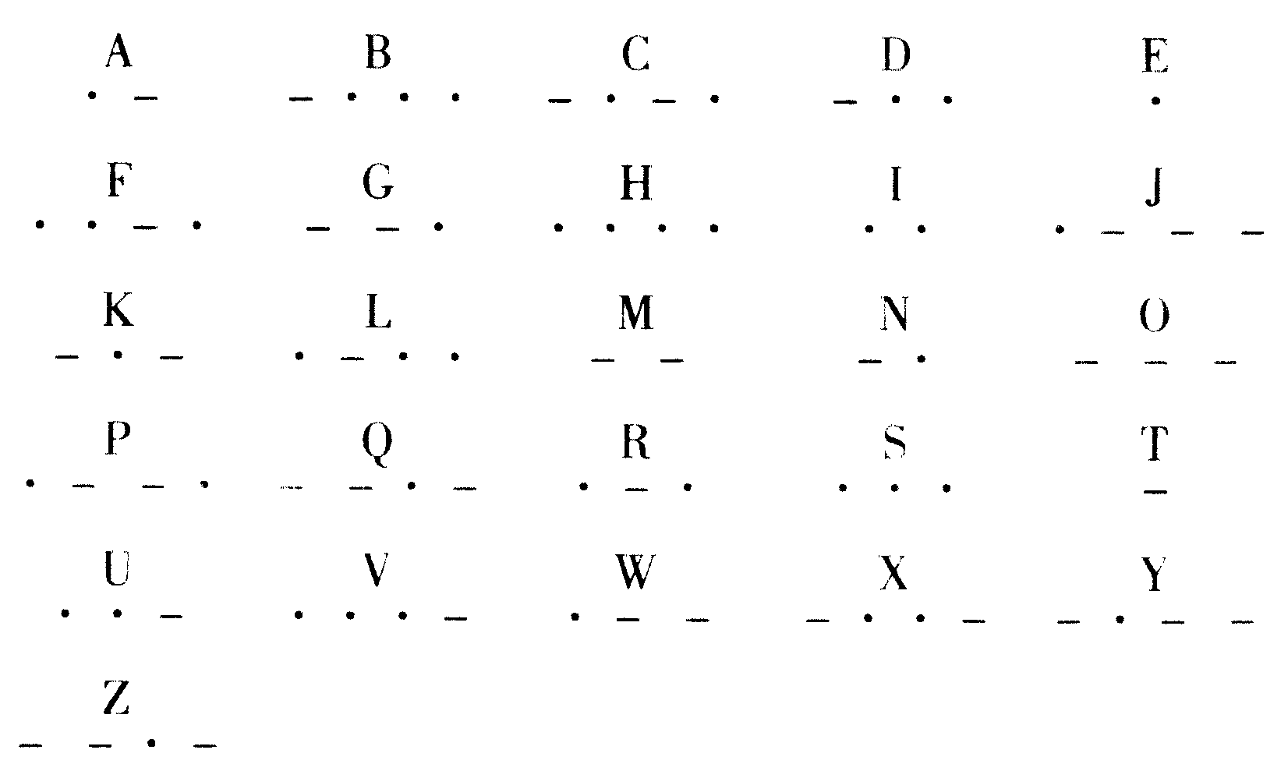
图17-1
（1）写出你的信息传递的设计方案。
（2）比较两种方式的不同。
教后感：

